





**DOSSIER D’INSCRIPTION**

**Date d’inscription : / /**

**Nom : ………………………………………......... Prénom …………………………………………….**

**Activité(s) : ……………………………………….**



**PIECES A FOURNIR**

Les documents suivants sont à fournir en fonction de l’activité(s) choisie(s) :

* Aprem’Ado (1,2 uniquement si PAI, 3)
* Ateliers annuels (1,2 uniquement pour la danse et le hip hop, 7)
* Stages JSV durant les vacances scolaires (1,2 uniquement si PAI, 3)
* Accueil JSV durant les vacances scolaires (1, 2 uniquement si PAI, 3, 4)
* Séjours (tous les documents)

1. Fiche de renseignement/ Photo/ Autorisation parentale (si mineur) /fiche sanitaire/1 justificatif de domicile de moins de 3 mois / règlement intérieur signé
2. Un certificat médical correspondant à l’année scolaire en cours (de septembre à septembre), mentionnant « aucune contre-indication à la pratique du multisport»
3. Photocopie des pages de vaccinations du carnet de santé
4. Attestation de Paiement CAF / Le dernier avis d’imposition ou de non-imposition sur les revenus (photocopie intégrale des 2 parents) OU attestation plein tarif
5. Attestation sécurité sociale
6. Photocopie de la carte d’identité ou Passeport de l’enfant en cours de validité
7. Attestation assurance (responsabilité civile)
8. Brevet de natation 25 M
9. Acompte de 30% obligatoire pour réserver la place



**PHOTO**

**PHOTO**

**FICHE DE RENSEIGNEMENT**

🞏 Aprem Ado (gratuit) 🞏 Séjour (selon QF)

🞏 Accueil JSV (Selon QF à la semaine) 🞏Stage JSV (15€/stage)

Ateliers annuels (75€ Pisciacais/ 95€ extra muros) : 🞏 Hip Hop 🞏 Multimédia 🞏 Danse (Afro…)

🞏 Arts plastiques

**Jeunes**

Nom: Prénom:

Date de naissance : Age : Sexe : 🞏 F 🞏 M

Adresse complète :

Code postal : Ville :

🕿

**Nom et adresse de la personne à facturer** :

Code postal : Ville :

**PARENTS OU RESPONSABLE LEGAL (SI MINEUR)**

Nom: Prénom:

🕿 🕿 : 🖁 @

Nom: Prénom:

🕿 🕿 : 🖁 @

N° Sécurité Sociale :

N° Allocataire CAF :

**AUTRES PERSONNES A CONTACTER OU POUVANT RECUPERER L’ENFANT**

Nom: Prénom: 🕿 :

**LES OPTIONS D’ACCUEIL ET DE RECUPERATION A COCHER – NAVETTE RESERVEE A L’ACCUEIL JSV**

|  |  |
| --- | --- |
| **🞏 OPTION 1**  **Accueil à La Source - 13 boulevard Victor Hugo** | **🞏 OPTION 2**  **circuit de bus par quartier** |
| MATIN   * de 9h30 à 9h45   SOIR   * 17h   🞏 Seul(e)  🞏 Accompagné(e) | MATIN ET SOIR  🞏 St-Exupéry  🞏 Cimetière / RPA  🞏 Av. de Pontoise  🞏 Sainte-Anne  🞏 Sq. Jean Moulin  🞏 CDA  🞏 La Part Dieu  🞏 La Coudraie    **horaires approximatifs**  🞏 Seul(e)  🞏 Accompagné (e) |

Signature du responsable légal : **Date :…./…../ …. QF :** Tarif selon QF :..…. €

ESPACE JEUNESSE – VILLE DE POISSY

13 boulevard Victor Hugo– 78300 POISSY

🕿: 01.39.22.56.57 – Mail : [jeunesse@ville-poissy.fr](mailto:jeunesse@ville-poissy.f#r)

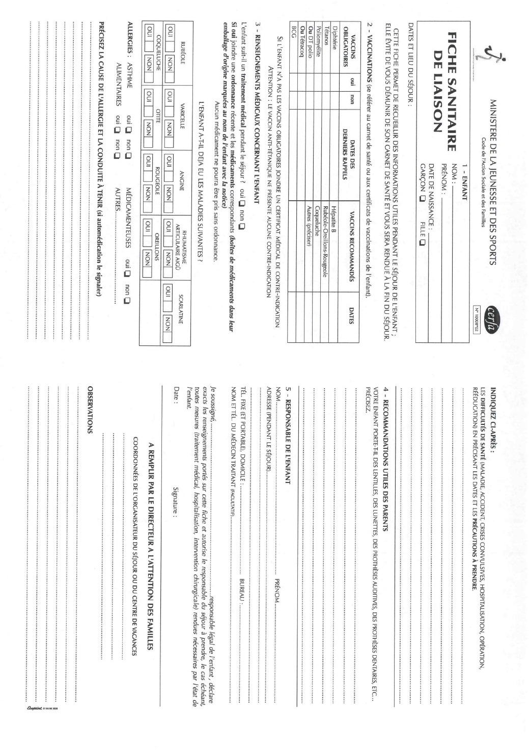



ESPACE JEUNESSE

13 boulevard Victor Hugo

78300 POISSY

**ATTESTATION PLEIN TARIF**

Je soussigné,

résidant au

certifie ne pas souhaiter transmettre aux agents du service jeunesse les documents nécessaires au calcul du quotient familial. De ce fait, j’accepte de régler la somme maximale hebdomadaire d’un montant de 59.48€ pour les Pisciacais / 77.32€ pour les Extra-Muros par enfant dans le cadre des inscriptions à l’accueil de loisirs « La Source ».

Fait, pour ce que de droit

Signature précédée de la

mention *« lu et approuvé »*